Тема: «Незабутні імена – видатні математики України»
Мета: Збагатити та розширити знання учнів про видатних математиків України, виховати почуття патріотизму, любові до рідної землі, розвивати творчість, необхідність вивчати історію свого краю, прищеплювати любов до математики, позитивне ставлення до навчання.
Обладнання: інтерактивна дошка (презентації, фільми).

Перебіг заходу

На екрані презентація:
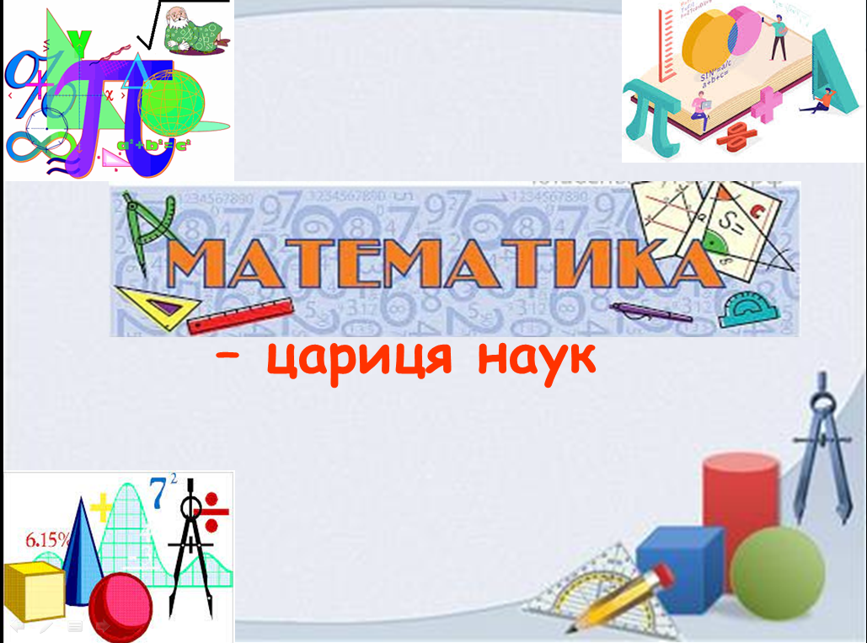

Ведучі: Доброго дня, шановні вчителіі! Дорогі учні!
Ведучий І: Математика та історія…Що в них спільного? На перший погляд - нічого.
Математика...
Наук цариця недосяжна,
Могутня, щедра і прекрасна,
Блискуче розум розвиває,
І вірно мислити навчає.
Неперевершена її краса,
Чудова логіка струнка!
Ведучий ІІ: Так…Що ж у них спільного? Адже:
Історичні події – це літопись народу,
Це є правда життя із минулих віків
Від набігів татар і князівських походів,
До буремних подій із останніх років

(Борейко П.В. «Історія наша»)
Ведучий ІІ (звертається до Ведучого І): Як думаєш, що нам робити?
Ведучий І: Щоб дати відповідь на наше питання, нам допоможе наш помічник – Дослідник.
Дослідник: Я вже знаю відповідь на ваше питання. Я допоможу вам всім розібратися. Але для цього нам необхідно здійснити подорож у часі в минуле.
Демонстрація відеофільму
https://www.youtube.com/watch?v=_7QAEHKKD-k
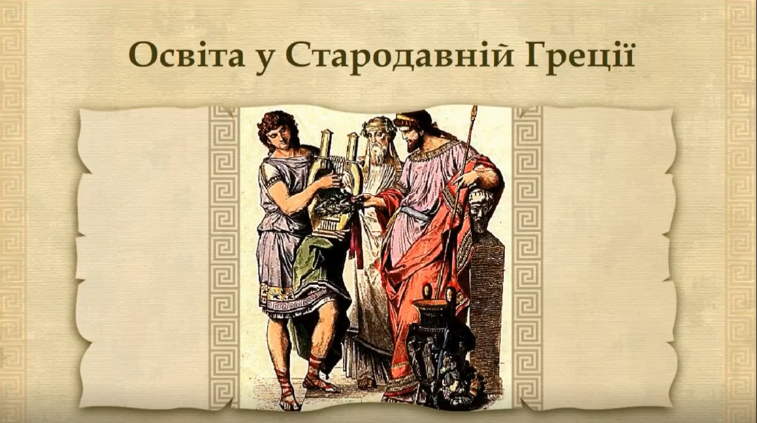
Дослідник: А зараз ми представимо вам видатних математиків України.
Лунає звук карети:
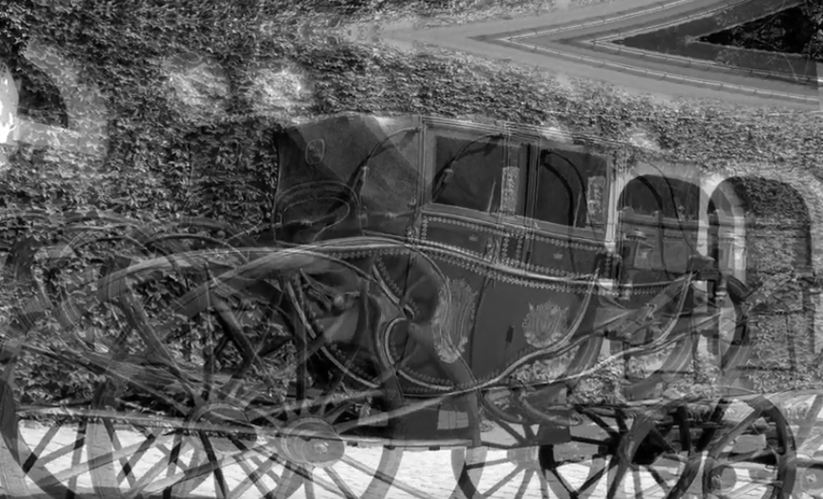
Тут раптом вибігає на сцену чоловік з крейдою в руках і кричить: «Ей! Стривай! Куди ти поспішаєш? Ще трішки!»
Ведучий ІІ: Хто Ви?
Чоловік: Я Михайло Остроградський.
На екрані Портрет Остроградського:
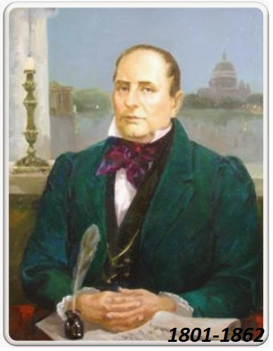

Ведучий ІІ: Ви є видатним українським математиком, механіком, фізиком, педагогом.
Михайло Остроградський: Зацікавити розум дитини – ось що є одним з основних положень моєї доктрини, і я нічим не нехтую, щоб прищепити учневі смак, я сказав, би навіть пристрасть до навчання.
Ведучий ІІ: Ви прославилися тим, що внесли свої суттєві доповнення до математичного аналізу, алгебри і теорії чисел. За свої видатні заслуги Ви були обрані дійсним членом Петербурзької, Американської, Римської, Турінської, членом-кореспондентом Паризької академії наук.
Михайло Остроградський: Саме так! Але я не знаю, чому мене називають російським ученим. Я – українець!
Учень демонструє презентацію. Зачитує Автобіографію Остроградського:
Михайло Васильович Остроградський народився 12 (24) вересня 1801 в селі Пашенна (Полтавської губернії) в сім’ї поміщика. У дитинстві був надзвичайно допитливий, хоча не виявляв тяги до навчання.
Початкову освіту отримав в пансіоні при Полтавській гімназії, де директором був І. П. Котляревський – відомий український поет. Закінчив курс математичного факультету в Харківському університеті; потім відвідував в Парижі лекції в Сорбонні і в College de France. Тут він звернув на себе увагу знаменитих математиків Лалласа, Фур’є, Ампера, Пуассона, Коші.
1823: запрошений в якості професора в коледж Генріха IV. У 1826 він представив інституту мемуари: “Sur la propagation des ondes dans un basin” надруковані в 1832 в томі III “Memoires presenteen par divers savants”. Найбільш відомі його праці з теорії певних інтегралів; йому належить, наприклад, висновок вираження для варіації кратного інтеграла.
1827: повернувся на батьківщину з французьким дипломом і з заслуженою репутацією талановитого вченого. Спочатку він викладав в Головному Інженерному училищі Російської імперії та Інституті Корпусу інженерів шляхів сполучення.
1830: обраний екстраординарним академіком Петербурзької Академії наук. Пізніше, завдяки видатним науковим заслугам, М. В. Остроградський був обраний членом-кореспондентом Паризької Академії наук, членом Американської, Римської та інших академій і наукових товариств. Почесний член Московського університету (1844).
У коло його інтересів входили і основні питання механіки, і теорія чисел, і балістика, і алгебра, і небесна механіка, і математичний аналіз, і математична фізика.
Ведучий ІІ: А куди Ви зараз так поспішали? І чому карета, за якою Ви бігли була вся у крейді?
Михайло Остроградський: Я саме зараз роблю свої відкриття. Для мене нічого на світі не існує, крім математики. Всі гадають, ніби математика — наука суха, що полягає вона тільки в умінні рахувати. Це безглуздя. Цифри в математиці відіграють наймізернішу, найостаннішу роль. Це — найвища філософська наука, наука найбільших поетів…
Ведучий М: Розкажіть нам ще цікаву історію з Вашого життя.
Михайло Остроградський: Паризька АН оголосила конкурс на тему: «Про поширення хвиль у циліндричних басейнах». За 10 років не було подано жодної праці. В цей час я слухав у Парижі лекції відомих математиків та фізиків. Та одного разу мій батько не надіслав мені вчасно грошей, і я заборгував власнику готелю. В результаті мене посадили у боргову в’язницю. Саме там я і написав свою першу самостійну наукову працю «Мемуари про поширення хвиль у циліндричних басейнах» (1826). Ця робота була схвалена та надрукована у працях Паризької АН 1832р.
Портрет Т.Г.Шевченка:
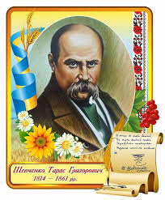
Ведучий І: Видатний письменник Т.Г. Шевченко в своєму щоденнику 13 квітня 1858 року, після того як повернувся з десятирічної каторги, писав: «Поїхали ми з Семеном до Михайла Васильовича Остроградського. Великий математик прийняв мене з розкритими обіймами як земляка і члена своєї сім’ї, який надовго кудись відлучився. Спасибі йому».
Михайло Остроградський: Це мені треба дякувати Тарасу за добрі слова про мене. Ми з ним були друзями, нас об’єднувала любов до України.
Ведучий ІІ: Дякуємо Вам, Михайло Васильовичу. (Звертається до всіх). А в 2001 році ЮНЕСКО внесла Михайла Остроградського до переліку видатних математиків світу.
Йому присвячуються слова з вірша, що написав кандидат педагогічних наук Григорій Петрович Бевз.
На екрані Фото:

Учень1:
Вірш
Остроградський
Талантами багата Україна
Хай навіть відбиваючись від орд,
Долаючи неволю і руїни,
Все ж геніїв народжує народ.
Один із них – Михайло Остроградський,
Великий тілом, духом і умом,
Найперший вчений у краю козацькім,
Властитель теорем і аксіом.

На екрані фото монети:
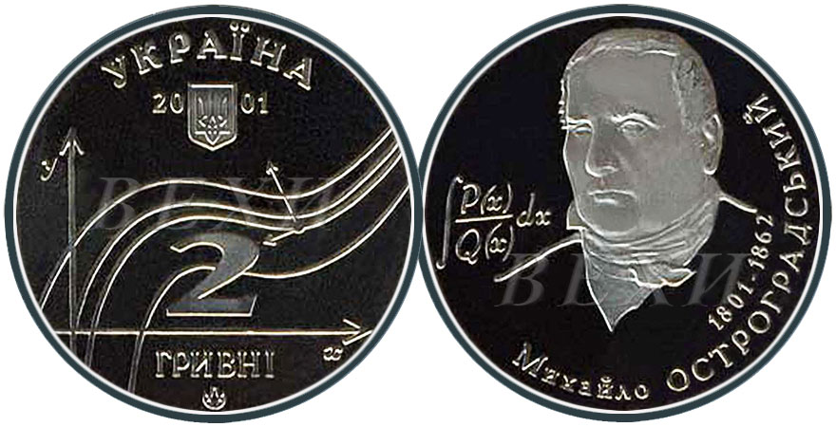
Дослідник: Цікавий факт. До 200-річчя з дня народження М.В. Остроградського була випущена у 2001 році монета номіналом 2 грн. На аверсі монети в центрі зображено потік інтегральних кривих у прямокутній системі координат, малий Державний Герб України, написи в чотири рядки: УКРАЇНА, 2001, 2 ГРИВНІ та логотип Монетного двору Національного банку України. На реверсі монети зображено портрет М. В. Остроградського, ліворуч – інтеграл дробово-раціональної функції (метод інтегрування таких функцій названий його ім'ям), а праворуч – напис у два рядки півколом: 1801–1862, МИХАЙЛО ОСТРОГРАДСЬКИЙ.
На екрані Пам’ятник_Остроградському:
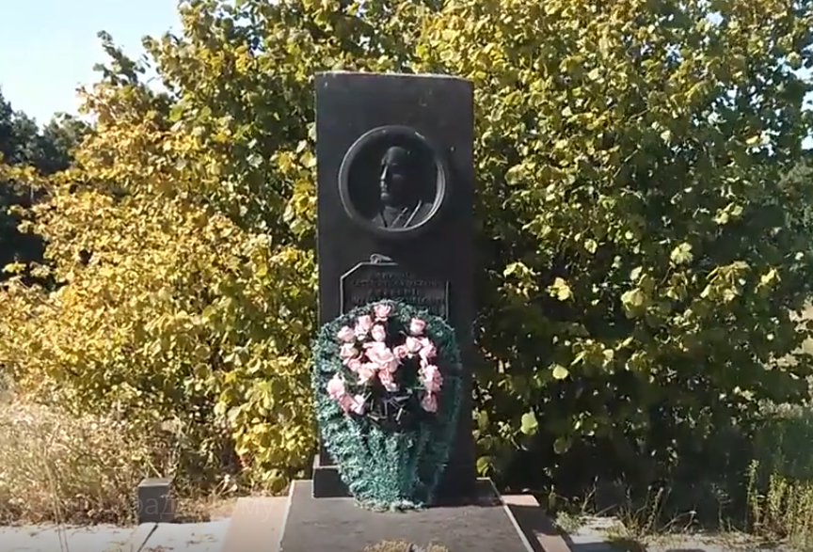
Ведучий І: Помер Остроградський раптово в 1861 році в Полтаві, по дорозі з дому до Петербурга. Похований М. В. Остроградський був у рідному селі Пашенному.
Ведучі: А тепер подорожуємо далі.

На екрані Портрет Кравчука:
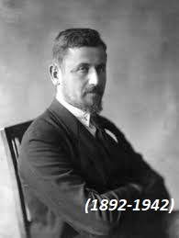
Михайло Кравчук: Доброго дня, шановні! Я - Михайло Пилипович Кравчук. Часто ми чуємо, що математика – наука суха, абстрактна. Може для когось це і так. Але тільки не для інженера! Немає у світі машин, які йшли не від математики, немає повнокровного життя творця техніки без цієї науки … Ніякої достовірності немає в науках там, де не можна застосувати математику. Тим-то вона, математика, для вас має стати душевною потребою, якщо хочете, хлібом і піснею.
Ведучий М: Доброго дня! Ми Вас знаємо! Ви - гордість української математики!
Михайло Кравчук: Але довго мене не знали мої земляки. Адже моє ім'я було занесене до списку «ворогів народу», а сам я, повний енергії і творчих задумів, був засланий на Колиму.
Дослідник: У засланні перші три тижні він працював на будівництві місцевої залізниці, дійшовши висновку, що будувати її у вічній мерзлоті недоцільно. «Ворог народу і тут хоче нашкодити», - так вирішило табірне начальство і відправило Кравчука працювати в шахту.
В’язні-співкамерники запитували його: «Хто тебе гнав у шию! «Потягнув» би наукове обґрунтування хоча б півроку. Куди так поспішав?» Але Кравчук їм відповів:
Михайло Кравчук: Мені створили людські умови: тепло, чисте приміщення, тиша, нормальна їжа. Я відчував себе людиною! Я не міг інакше…
Ведучий ІІ: Михайле Пилиповичу, Ви викладали математичні предмети в новостворених в м. Києві українських гімназіях, Українському народному університеті. Були членом Українського наукового товариства при Київському університеті, співробітником Української академії наук, членом комісії математичної термінології при Інституті наукової мови УАН, викладали різні курси математики у вищих навчальних закладах. Чому Ви були заслані?
Михайло Кравчук: Бо я підтримував ідею національного відродження та створення української культури. Там, на засланні у Магадані, я здійснив математичне відкриття, над яким працював 20 років. «Моя любов - Україна і математика».
Ведучий ІІ: Лише 1992 року, після довгих літ забуття, наукова громадськість України та світу широко відзначила 100-річчя від дня народження видатного вченого. Його ім’я було занесене ЮНЕСКО до Міжнародного календаря визначних наукових діячів. Для цього були вагомі підстави, адже праці М. Кравчука становлять фундаментальне надбання кількох галузей математичної науки. А від 2001 р., завдяки пошукам Івана Качановського, українського науковця із США, виявилося, що наукові твори Кравчука прислужили і до винаходу першого в світі електронного комп’ютера.
Ведучий І: А зараз пам’яті М.Кравчука присвячуються слова з наступного вірша Григорія Петровича Бевза.
На екрані Портрет Кравчука:
Учень 2:
Вірш
Михайла Кравчука нема.
Людину мудру і святу
Жорстокість дика і німа
Звалила в вічну мерзлоту.
Таких - один на сотні літ
І на мільйони душ - один.
На екрані фото монети:
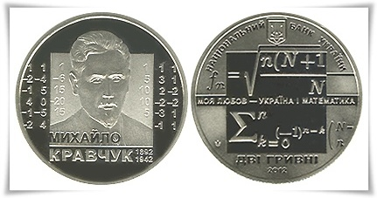
Дослідник: Цікавий факт. 20 вересня 2012 року було введено в обіг монету їз зображенням Михайла Кравчука. Вона належить до серії «Видатні особистості України». На аверсі монети розміщено: малий Державний Герб України та напис півколом «НАЦІОНАЛЬНИЙ БАНК УКРАЇНИ», фрагмент формули М. П. Кравчука, посередині — вислів ученого «МОЯ ЛЮБОВ» — «УКРАЇНА І МАТЕМАТИКА», унизу номінал — «ДВІ ГРИВНІ», рік карбування монети — «2012» та логотип Монетного двору Національного банку України. На реверсі монети на тлі цифр, що уособлюють сферу діяльності математика, зображено портрет та написи: «МИХАЙЛО/КРАВЧУК», роки життя «1892/1942»

Ведучі: А ми подорожуємо далі.
На екрані фото Портрет Чайковського:
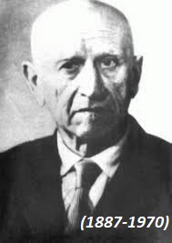

За столом сидить Микола Чайковський, пише та вголос говорить:
«...бо якби сьогодні ще раз доводилось мені вибирати професію, то повторив би свій вибір - тільки, розуміється, багато розумніше вчився б»
Ведучий І: Доброго Вам дня! Ви – Микола Андрійович Чайковський. (Звертається до всіх) Микола Чайковський - частинка історії України. Знаючи життя і діяльність його, можемо собі уявити історію українського народу. Адже прожитий шлях професора Чайковського складний і тернистий, схожий на прожиті лихоліття українським народом. Він зробив великий вклад в українську науку і культуру. Микола Чайковський належав до того покоління української інтелігенції Галичини, що виховувалось на загальнолюдських ідеалах добра та справедливості.
Ведучий М: Миколо Андрійовичу, коли Ви зацікавилися математикою?
Микола Чайковський: Зацікавився ще у молодших класах. Коли почав користуватися циркулем, то самостійно прийшов до висновку, що сторона правильного семикутника, вписаного в коло, наближено дорівнює половині сторони правильного трикутника, вписаного в те ж коло; не знаючи, що це відкриття було відоме ще в X ст.
Ведучий М: Як Ви обрали собі професію?
Микола Чайковський: Я хотів стати математиком. Проте батьки не схвалювали мого вибору. Бо тоді гімназії були переповнені учителями-математики. Мій батько, один із найпередовіших галицьких адвокатів-українців, наполягав на тому, щоб я перейняв його адвокатську канцелярію. Тут вперше у житті я не послухав свого доброго та розумного батька і пішов іншим шляхом. Зробив так, як вважав за потрібне.
Я поїхав до Праги навчатися у Німецькій вищій технічній школі, згодом в університеті. А ще через рік перейшов до навчання у Віденському університеті.
Дослідник: У вересні 1910 р. Микола Андрійович Чайковський обійняв свою першу державну посаду - заступника учителя в українській гімназії міста Тернополя. А з лютого 1919 року як приват-доцент починає читати лекції з вищої математики у Кам’янець-Подільському університеті, заснованому у 1918 році гетьманським урядом України.
Микола Чайковський: Я можу з великою гордістю сказати, що був другим, хто викладав вищу математику українською мовою; першим був Михайло Пилипович Кравчук у Києві…
Дослідник: (продовжує) Микола Чайковський працював під керівництвом академіка М. Кравчука над математичною термінологією для словника та енциклопедії. У 1933 році академіка М. Кравчука і М. Чайковського за сфабрикованою справою було заарештовано й заслано в Сибір як «ворогів народу». Сталінська машина забирала все більше людей, але тільки небагатьом з них вдалося вижити, повернутись додому. Кравчук так і не повернувся з Колими, а М. Чайковський, відбувши 10-річне покарання в таборах, ще протягом 11 років працював на різних роботах у містах Росії, Казахстану і тільки в 1954 році повернувся в Україну. Микола Андрійович — єдиний із галичан, який пройшов «Біломор» і Соловки, вижив і повернувся до Львова як професор математики Львівського університету, громадський діяч і патрі
На екрані фото Портрет Чайковського:
Ведучий ІІ: У 1956 р. М. Чайковський отримав посаду доцента у Львівському педагогічному інституті. У 1959 році з’являється монографія «Квадратні рівняння», посібник для вчителів та студентів педінституту. У 1970 р. ця книжка вийшла вдруге. У 1960 році у видавництві Академії наук УРСР вийшов із друку «Російсько-український математичний словник», співавтором якого був і М. А. Чайковський. Словник містить 12000 термінів, які встановилися в науковій літературі. У 1990 році він був виданий вдруге. Багато праці вклав М. Чайковський у вивчення історії математики в західних областях України. Займався вивченням питань естетичного виховання учнів на уроках математики.
(Звертається до М. Чайковського) Чому Ви вважали необхідністю скласти всю українську математичну термінологію?
Микола Чайковський: Адже наукова термінологія «необхідна для існування національної культури так само, як літературна мова та правопис».
Ведучі: Дякуємо Вам!
Дослідник: Нашу подорож можна продовжувати й продовжувати... Наша земля багата видатними вченими-математиками, які зробили великий внесок не тільки в розвиток математичної науки, а й у розвиток нашої державності.
На екрані Портрет Глушкова:
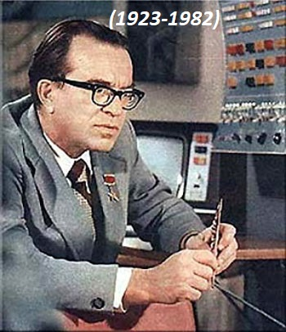

Дослідник: В 70-их роках в Києві, в Інституті кібернетики АН УРСР існував відділ теорії обчислювальних автоматів. Тут народжувались електронні машини, які перевершували можливості людського мислення. На думку керівника відділу академіка В. М. Глушкова, тут працювали справжні романтики. Професія математика по-своєму романтична: хіба можливі без досягнень сучасної математики космічні польоти, створення складних приладів, якими користуються і хіміки, і біологи, і метеорологи, і геологи.
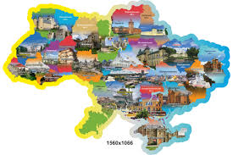
Ведучі: Отже, шановні присутні! Ми прийшли до висновку, що математика та історія мають нерозривний зв’язок, а також математика присутня у нашому житті. Як писав Луї Пастер: «Наука не має Батьківщини, але не буває без Батьківщини вченого, і те значення, що його праці можуть мати у світі, він повинен віддавати своїй Батьківщині».
Література
- Воєвода А.Л. Зацікавити математикою: 5-11 класи/ Аліна Воєвода. – К.: Редакції газет природничо-математичного циклу, 2012. – 128 с. – (Бібліотека «Шкільного світу»)
- Воєвода А.Л. Математика та література: матеріали до інтегрованих уроків і заходів/ Аліна Воєвода. – К.: Редакції газет природничо-математичного циклу, 2013. – 104 с. – (Бібліотека «Шкільного світу»)
- Корнієнко Т.Л. Тиждень математики в школі/ Т.Л. Корнієнко, В.І. Фіготіна. – 2-ге вид. – Х.: Веста, 2009. – 176 с. (Бібліотека творчого вчителя).
- Стаття. Григорій Возняк «Основні віхи життя і діяльності професора Миколи Чайковського» http://elartu.tntu.edu.ua/bitstream/123456789/14430/2/ProcNTShTB_2008v4_Vozniak_H_M-Osnovni_vikhy_zhyttia_194-211.pdf
- Сайт Бевза Григорія Петровича https://bevz.ucoz.com/

